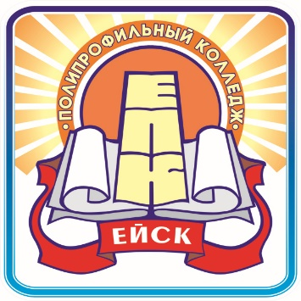 | Министерство образования, науки и молодёжной политики  Краснодарского края
Государственное бюджетное профессиональное образовательное учреждение Краснодарского края
«ЕЙСКИЙ ПОЛИПРОФИЛЬНЫЙ КОЛЛЕДЖ»

ПРОВЕРИЛ
________/_________/
«___»_________20___г.

Схема «Педагогические технологии: современные и традиционные»

Выполнила:
cтудентка Ш-41 группы
Копытина Наталья

Ейск, 2023г.

Последовательной
На основе знаний
Неопережающей
Объяснительно-репродуктивной

Эмпирической
Безальтернативной

Созерцательной
Стандартизированной

Монологической
Академической
Традиционные технологии предполагают построение учебного процесса на основе

Педагогические технологии

Современные технологии предполагают построение учебного процесса на основе

Дифференцированной и индивидуальной
Личностно-смысловой
Проблемной
Опережающей
Ситуативной
Альтернативной
Модульной
Концептуальной
Диалоговой
Деятельностной

